
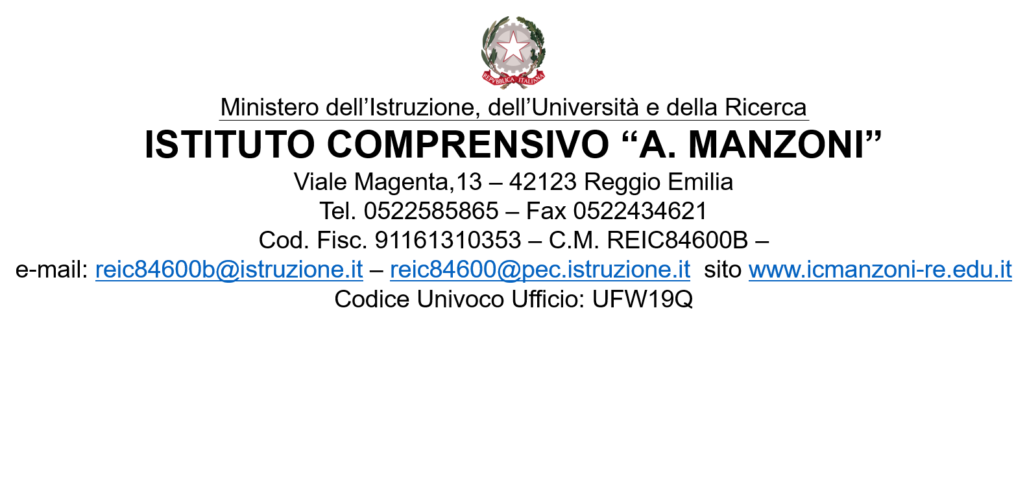

AL DIRIGENTE SCOLASTICO
I.C “MANZONI”
REGGIO EMILIA

Il/la sottoscritto/a_______________________________________________________________

Nato/a a ___________________________________________________il ___________________

Codice fiscale ______________________________ email______________________________

Residente a____________________________________________________________________

Via_____________________________________________________________________________

Genitore dell’alunno/a__________________________________________________________

Frequentante la scuola primaria 󠄀 BERGONZI  PASCOLI

classe______________sez.______________________

CHIEDE per l’a.s. 2021/2022

Che il/la proprio/a possa usufruire dell’ingresso anticipato:

dalle ore 7,40 alle ore 8,10.

L’alunno/a ha usufruito del servizio del pre scuola a.s. 2020/21  SI  NO

solo per inderogabili esigenze di lavoro dei genitori valutate dal Dirigente Scolastico

Reggio Emilia _______________________

FIRMA

_______________________________________

Si allega:
- Dichiarazione del Datore di lavoro

